
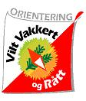
Kombiner deltakelse i Blodslitet med en inspirasjonsdag etter det lange løpet…..

Norges Orienteringsforbund i samarbeid med trenerforeningen (TNO)
Invitere trenere, ledere og løpere til
Åpent seminar

SØNDAG 23. oktober
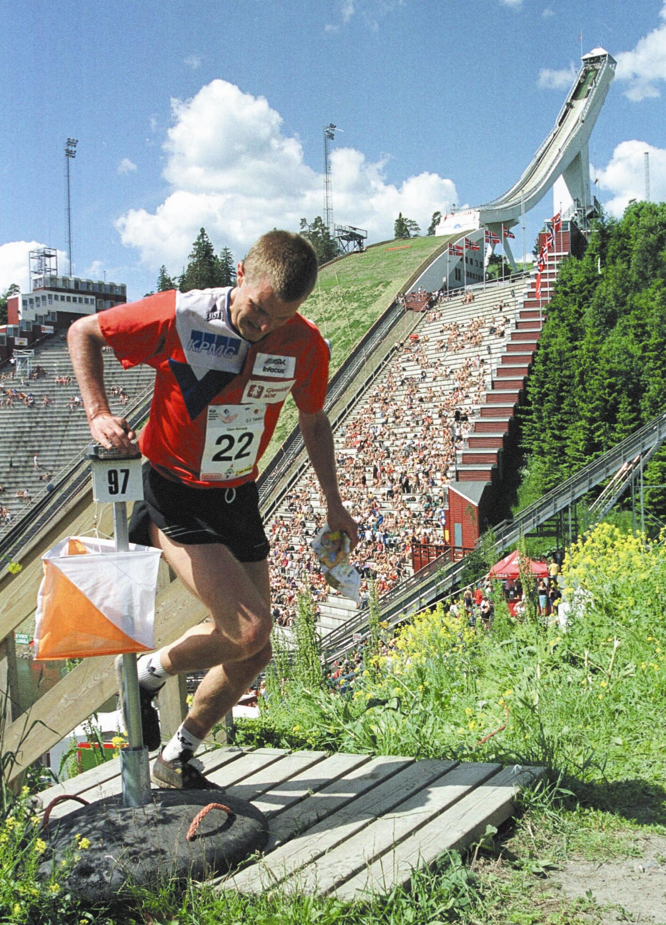
Sted: Rica Hotell Gardermoen
Tid: Kl.10.00 - 16.00

Tema:
10-13 Utviklingstrappa for O-løpere
- Veien til framgang ?
- Kun for toppløpere eller noe for din klubb ?
- Hva er viktigs å jobbe med på ulike nivå ?
verdensmester Bjørnar Valstad innleder

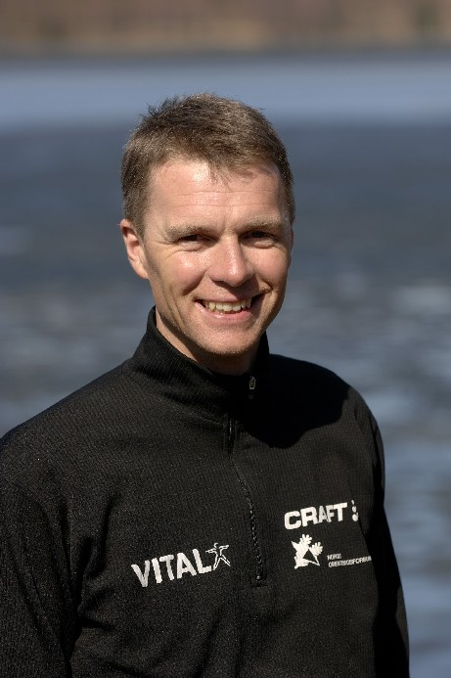
  - Lunsj

14-16 O-trenerens mange roller
- Hvordan påvirke resultatet mest ?
- Hva er det viktigste av det viktige ?
- Hvem er til for hvem ?
- Prate eller lytte ?
Landslagstrener, Jarle Ausland innleder

Gruppearbeid, felles diskusjoner og oppsummeringer

Deltakeravgift kr 300,- ( som inkl. varm lunsj ). Faktura sendes fra NOF.

Påmelding til : Norges Orienteringsforbund, innen 20. oktober, på e-post nof@orientering.no . Oppgi navn , adresse, e-post og klubb.

Utviklingstrappa i nettutgave på www.orientering.no , klikk på trening-klubbutvikling

